ΦΥΛΛΟ ΕΡΓΑΣΙΑΣ 1

ΟΜΑΔΑ ΕΡΓΑΣΙΑΣ: ΑΣΠΟΝΔΥΛΑ

Ανοίξτε το φάκελο που υπάρχει στην επιφάνεια εργασίας με ονομασία:  και στη συνέχεια το φάκελο 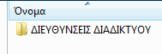 .
Ανοίξτε το αρχείο: «ΔΙΕΥΘΥΝΣΕΙΣ ΑΣΠΟΝΔΥΛΩΝ»
Πλοηγηθείτε στις διευθύνσεις πατώντας το πλήκτρο Ctrl στο πληκτρολόγιο και ταυτόχρονα κάντε αριστερό κλικ σε κάθε μια από τις διευθύνσεις.
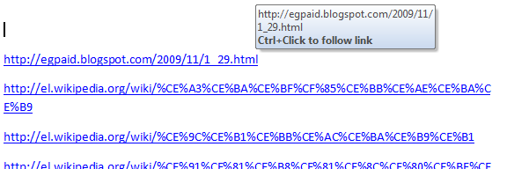
Περιηγηθείτε στις διαθέσιμες ιστοσελίδες που περιέχουν γενικές πληροφορίες και φωτογραφίες με ασπόνδυλα ζώα. Επίσης πλούσιο φωτογραφικό υλικό θα βρείτε στο φάκελο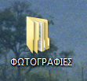 όπου με διπλό κλικ ανοίγετε τον υποφάκελο «ΑΣΠΟΝΔΥΛΑ ΖΩΑ».

Συζητήστε το κριτήριο με βάση το οποίο όλα αυτά τα ζώα ανήκουν στην ίδια κατηγορία. Τι κοινό έχουν; Έπειτα συμπληρώστε την ταυτότητα του ζώου που έχετε επιλέξει:

Δελτίο ταυτότητας

Κοινό όνομα:…………………………………… Φωτογραφία ζώου ή σχεδίασε το ζώο
Μήκος:……………………………………………… Χρώμα:………………………………

Χαρακτηριστικά σώματος: ………………………………………………………………………………………………………...……………………………………………………………………………………………………………………………………………………………………………
Συνήθειες - Συμπεριφορά …………………………………………………………………………………………………………………………………………………………………………………………………………………………………………………………………………………..
Αγαπημένο φαγητό:……………………………………………………………………………

Κύριες απειλές:……………………………………………………………………………………………………………………………………………………………………………………………

